**WEBSITE BALLOONBLOOMS by CIVIC**

**PENGEMBANGAN PERANGKAT LUNAK TANGKAS (AGILE)**



Disusun Oleh :

CINDY SINTIYA – 211110347

VICTORIA BEATRICE – 211110515

IF C – PAGI

PROGRAM STUDI TEKNIK INFORMATIKA

FAKULTAS INFORMATIKA

UNIVERSITAS MIKROSKIL

MEDAN

2022

DAFTAR ISI

LATAR BELAKANG 1

HASIL ANALISIS PENERAPAN EXTREME PROGRAMMING 2

1. Penerapan nilai-nilai XP 2

2. Praktik XP 2

BUKTI PENERAPAN EXTREME PROGRAMMING (TEST CASE) 4

ALUR PENGEMBANGAN APLIKASI 12

HASIL ANALISIS PEMBOROSAN 14

BUKTI PENERAPAN KANBAN 15

# LATAR BELAKANG

Topik ini diusulkan oleh salah satu *developer team* CiViC yaitu Victoria.

Tante Victoria mengelola sebuah usaha hampers bernama BalloonBlooms yang menjual berbagai jenis hampers yang bisa di desain dan di kustom sesuai keinginan klien. Namun, setiap ada acara besar seperti hari raya, selalu terjadi penumpukan/ bludakan pesanan melalui WA yang kurang terorganisir dan sulit untuk menyusun pesanan yang masuk sesuai urutan waktu karena setiap kali chat di balas, maka urutannya akan ikut berubah. Banyak juga kustomer yang memesan tetapi menolak saat disuruh mengisi formulir terpisah sehingga sulit untuk mengetahui apakah ini sebuah pesanan yang *valid* atau pesanan bodong. Adapun kustomer yang mengisi formulir pemesanan namun tidak mengisinya dalam format yang lengkap.

Victoria kemudian berbagi cerita ini dan mengusulkan, "Bagaimana jika kita membuat sebuah website dimana orang-orang bisa berkunjung untuk melihat, menanyakan, serta memesan dari *website* untuk meminimalisir penumpukan pesanan melalui WA dan IG?"

Kami pun setuju untuk membuatkan sebuah *website* pemesanan yang menyerupai aplikasi *e-commerce* (Tokopedia, Shopee).

Dengan adanya *website* ini, diharapkan dapat membantu tante Victoria untuk me-*manage* pesanan dengan lebih baik dan orang-orang juga dapat berkunjung untuk melihat produk yang tersedia, serta berdiskusi langsung dengan admin.

# HASIL ANALISIS PENERAPAN EXTREME PROGRAMMING

## 1. Penerapan nilai-nilai XP

- Simplicity :

Fokus pada kebutuhan yang dikumpulkan melalui user story yang ada. Lalu mengupdate dan menambah beberapa fitur untuk meningkatkan kualitas aplikasi sesuai permintaan product owner.

- Courage :

Menambahkan fitur Live-Chat kedalam website memberikan tantangan tersendiri bagi tim karena website yang kami bangun pada dasarnya hanya untuk mempermudah proses pemesanan produk. Namun kami tetap menambahkan fitur ini sesuai permintaan dalam backlog dan harus diselesaikan dalam waktu 2 hari (1 sprint).

- Communication :

Walaupun komunikasi dapat lebih mudah dilakukan melalui aplikasi seperti WhatsApp, kami lebih memilih untuk berkomunikasi langsung dan berbagi pendapat secara tatap muka yang dapat kami lakukan selama adanya perkuliahan offline. Berbagi ide dan masalah secara tatap muka lebih mudah bagi kami untuk menyalurkan pendapat dan juga penyelesaian masalah yang kami temukan selama membangun aplikasi. Karena sprint review harus dilakukan untuk mengakhiri 1 sprint, maka kami berkomunikasi secara online agar mendapat rekaman selama meeting.

- Feedback :

Umpan balik didapatkan melalui sesama anggota tim untuk mengetahui terkait apakah ada design yang perlu diubah, apakah coding sudah cukup efektif dan tidak membingungkan, apakah fitur yang dimaksud oleh user story sudah tertuang dan terimplementasi dalam aplikasi, dan sebagainya.

Selain itu, kami juga mendapatkan feedback dari sisi user melalui anggota keluarga dengan mencoba hasil rancangan yang sudah kami bangun. Feedback yang didapatkan pastinya sangat membantu karena sebagai developer, kami pasti sudah mengetahui kelebihan dan kekurangan yang dimiliki oleh aplikasi kami, tetapi sebagai user, pastinya ada lebih banyak lagi permintaan demi meningkatkan kenyamanan dan keamanan selama mengakses aplikasi.

## 2. Praktik XP

- Planning Game :

Perencanaan terkait fitur yang akan dikembangkan melalui user story dengan memanfaatkan sprint planning. Pembagian user story mana yang akan dikerjakan terlebih dahulu berdasarkan goals dari fitur yang paling berguna (misalnya Login, CRUD) hingga fitur yang kurang berguna/ bermanfaat (halaman About Us).

- Short Release :

Menyelesaikan satu per satu fitur sesuai sprint goals untuk dilakukan pengecekan sesama anggota terkait keberhasilan penerapan fitur yang dimaksud. Iterasi penyelesaian satu fitur sekitar 2 hari dalam 1 sprint sehingga lebih mudah mendapatkan feedback karena fitur yang dikerjakan tidak mencakup terlalu luas.

Setiap menyelesaikan 1 fitur, coding akan diupload ke GitHub dan juga tersedia video demo dan review hasil sprint yang dapat dilihat melalui file laporan di GitHub juga.

- Simple Design :

Untuk saat ini, tampilan aplikasi hanya memasukkan atribut-atribut yang berhubungan dan berfungsi sesuai dengan user story yang ada.

- Collective Ownership :

Setiap anggota dapat mengakses dan mengubah source code yang tersedia melalui repository bersama di GitHub. Selain source code, file design juga dapat diedit bersama sehingga hasil yang didapatkan sesuai dengan yang diharapkan.

- Refactoring :

Bangun code terlebih dahulu agar hasil tampilan dapat terlihat dan sudah sesuai dengan permintaan/ design yang ada. Setelah itu, perbaiki bagian coding yang dianggap kurang efektif ataupun tidak sesuai standar yang sudah ditetapkan agar coding terlihat lebih rapi.

Dengan bantuan aplikasi Visual Studio Code, kami juga dapat mengetahui dan menghapus variable/ function yang tidak digunakan (ditandai dengan warna tulisan semi-transparan) sehingga coding yang kami bangun lebih clean dan efisien.

Code yang diupload ke GitHub merupakan code yang sudah di refactoring.

- Coding Standard :

Sebagai lanjutan dari refactoring dengan memanfaatkan VSCode, kami menerapkan sebuah standard yaitu akan mengikuti saran perbaikan code/ best practice yang diberitahukan oleh VSCode itu sendiri dan juga untuk penamaan variable menggunakan format camelCase, penambahan komentar singkat untuk function/ method yang ada, dan sebagainya.

# BUKTI PENERAPAN EXTREME PROGRAMMING (TEST CASE)

|  |  |  |  |  |
| --- | --- | --- | --- | --- |
| Test Scenario | Test Case | Expected Result | Result | Proof |
| Fungsionalitas fitur CRUD khusus Admin | Menekan card dengan icon “+” | Menampilkan halaman seperti form untuk menambahkan produk baru | Passed |  |
| Menekan icon pensil di card produk | Menampilkan halaman untuk mengedit produk | Passed |  |
| Menekan icon tong sampah di card produk | Menampilkan pesan bahwa produk berhasil disembunyikan dan warna card produk menjadi semi transparan | Passed |  |
| Menekan card produk yang semi -transparan | Menampilkan halaman produk yang bisa diedit dan juga 2 pilihan tombol untuk memposting ulang ataupun menghapus permanen | Passed |  |
| Menekan tombol “Delete Permanent” pada halaman Repost product | Menampilkan pesan bahwa produk terkait sudah dihapus dan kembali ke halaman Products dengan produk terkait yang sudah hilang permanen | Passed |  |
| Fungsionalitas halaman Products | Mengetikkan nama/ deskripsi produk di search bar | Menampilkan produk dengan nama ataupun deskripsi yang mengandung keyword pencarian | Passed |  |
| Menekan tombol “enter” di keyboard setelah mengetikkan keyword | Menyimpan hasil pencarian terakhir dan tampilkan sebagai “Last search” dibawah search bar | Passed |
| Mengarahkan kursor ke salah satu card produk | Menampilkan deskripsi produk serta tombol Custom dan Discussion | Passed |  |
| Menekan tombol Custom di card Product | Menuju ke halaman kustomisasi produk sesuai referensi dari card | Passed |  |
| Menekan tombol Discussion di card Product | Menuju ke halaman komentar dan diskusi terkait produk | Passed |  |
| Fungsionalitas fitur Wishlist | Menekan icon keranjang di samping search bar | Menuju ke halaman Wishlist | Passed |  |
| Menekan icon like/ unlike | Muncul pesan penambahan/ penghapusan produk dari wishlist dan menambahkan/ menghapus produk dari daftar keinginan/ wishlist  (jika icon hati hanya outline, maka akan terisi/ di like, jika sudah terisi akan menjadi outlined/ di unlike) | Passed |  |
| Menekan tombol “Remove from Wishlist” | Menghapus product/ product menghilang dari daftar keinginan (Wishlist) | Passed |  |
| Fungsionalitas fitur Comment | Menekan tombol “Send Comment” tanpa mengisi field komentar | Komentar tidak dapat dikirim | Passed |  |
| Menekan tombol “Reply” pada komentar orang lain | Username dari komentar yang di balas akan terisi dibagian kolom komentar | Passed |  |
| Menekan tombol “Delete” pada komentar yang dikirim oleh user sendiri | Muncul pesan bahwa komentar berhasil dihapus dan komentar terkait sudah hilang | Passed |  |
| Fungsionalitas fitur Account Control | Menekan tombol “Change to User” | Menurunkan status admin menjadi user dan admin terkait bergabung ke tabel user | Passed |  |
| Menekan tombol “Change to Admin” | Menaikkan status user menjadi admin dan user terkait bergabung ke tabel admin | Passed |  |
| Menekan tombol “Delete Account” | Muncul pesan bahwa akun berhasil dihapus dan akun menghilang dari tabel daftar pengguna | Passed |  |
| Menghapus akun superadmin atau menurunkan status akun superadmin menjadi user (menekan tombol “Delete Account” ataupun “Change to User” | Muncul pesan gagal mengedit/ menghapus akun superadmin | Passed |  |
| Fungsionalitas halaman Order | Menekan tombol Detail Order pada card pesanan | Menampilkan halaman terkait rincian pesanan yang dibuat oleh user | Passed |  |
| Menekan tombol Cancel Order pada card pesanan | Memunculkan pesan langsung (tanpa konfirmasi ulang) bahwa pesanan sudah berhasil dibatalkan | Passed |  |
| Mengganti tab penampung pesanan | Melihat daftar pesanan yang pernah dibuat sesuai dengan status pesanan | Passed |  |
| User mencoba mengakses detail pesanan user lain | Menampilkan halaman detail pesanan namun tanpa informasi aslinya (hanya “?” dan info tidak berguna) | Passed |  |
| Admin menekan tombol Status Pesanan | Muncul pesan terkait status pesanan dan status pesanan akan berubah 1 tingkat dari status sebelumnya |  |  |

# ALUR PENGEMBANGAN APLIKASI

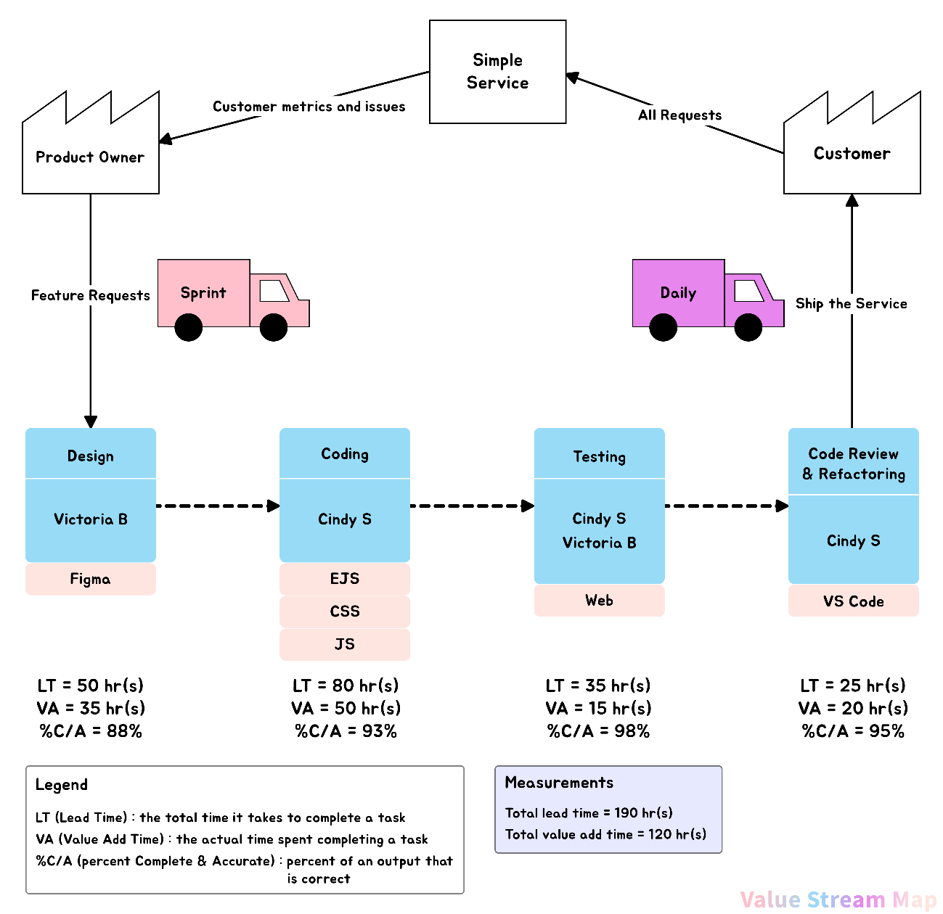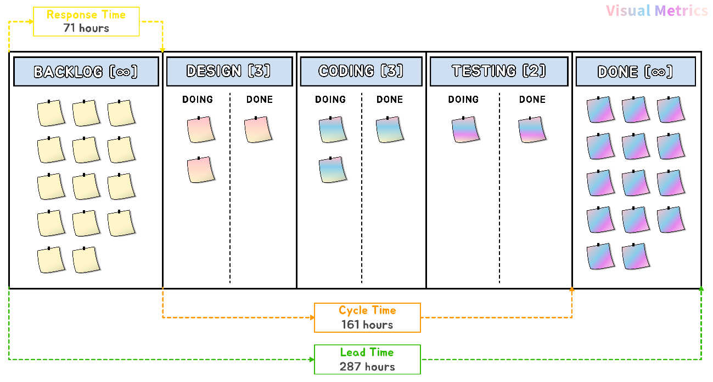

# HASIL ANALISIS PEMBOROSAN

- Extra or Not Needed Feature

Karena terlalu polosnya tampilan/ halaman yang dapat diakses oleh Guest (Unauthorized User), kami menambahkan halaman About Us yang berisi Visi aplikasi serta data diri anggota tim pengembang yang kami rasa sebenarnya fitur tersebut tidak dibutuhkan.

- Task Switching

Satu tim kami hanya terdiri dari 2 anggota, sehingga kami harus mendesign dan mencoding aplikasi secara bergantian agar dapat mencurahkan ide masing-masing. Dan juga selama sprint, pastinya ada perkuliahan yang sedang berjalan juga, sehingga selain fokus pada pengerjaan aplikasi, kami juga harus fokus pada tugas perkuliahan yang lainnya.

- Waiting/ Delays

Dibarengi dengan task switching, pastinya ada delay untuk proses pengerjaan design/ coding dan juga kesulitan berkomunikasi untuk mendapatkan feedback selama tidak ada perkuliahan offline.

- Hands-off

Terjadi selama melakukan review meeting untuk menjelaskan demo aplikasi karena terlalu banyak fitur yang harus dijelaskan, bagaimana cara kerjanya, percobaan pengisian nilai yang tidak sesuai, mencoba semua kemungkinan “stress” yang bisa di handle aplikasi, dan sebagainya.

Dan juga selama merekam demo penggunaan aplikasi, kami harus merekam beberapa kali agar mendapatkan rekaman terkait penggunaan semua fitur yang ada dengan lebih jelas tanpa melewatkan fitur tertentu.

# BUKTI PENERAPAN KANBAN

Link Trello : [**Website E-Commerce BalloonBlooms | Trello**](https://trello.com/b/PlTjHXyd/website-e-commerce-balloonblooms)

Link GitHub : [**BalloonBlooms_CiViC | GitHub**](https://github.com/cindysintiya/Agile_BalloonBlooms_CiViC)

Link Figma : [**BalloonBlooms UI Design | Figma**](https://www.figma.com/file/8KEUUJEwKqVAmGBLvBcepJ/Web_BalloonBlooms?type=design&node-id=0%3A1&mode=design&t=v7ygWn6wo4BZb5vs-1)

Link Demo Website : [**Video Demo BalloonBlooms | Website**](https://mikroskilacid-my.sharepoint.com/:v:/g/personal/211110347_students_mikroskil_ac_id/EYnIBzCjIPxAgX7XcFPcSo4BQ06cCtENHtyIAA_xGOSWeA?e=07Vgme&nav=eyJyZWZlcnJhbEluZm8iOnsicmVmZXJyYWxBcHAiOiJTdHJlYW1XZWJBcHAiLCJyZWZlcnJhbFZpZXciOiJTaGFyZURpYWxvZyIsInJlZmVycmFsQXBwUGxhdGZvcm0iOiJXZWIiLCJyZWZlcnJhbE1vZGUiOiJ2aWV3In19)

Link Demo Figma : [**Video Demo BalloonBlooms | Figma**](https://mikroskilacid-my.sharepoint.com/:v:/g/personal/211110515_students_mikroskil_ac_id/EcJGD8apgipIv0QkE7RtEc8Bv7uLlruEq-kHMcio5m2TMw?e=6eYuJM&nav=eyJyZWZlcnJhbEluZm8iOnsicmVmZXJyYWxBcHAiOiJTdHJlYW1XZWJBcHAiLCJyZWZlcnJhbFZpZXciOiJTaGFyZURpYWxvZyIsInJlZmVycmFsQXBwUGxhdGZvcm0iOiJXZWIiLCJyZWZlcnJhbE1vZGUiOiJ2aWV3In19)

